加西市老朽危険空き家撤去事業補助金交付要綱
（趣旨）
第１条 この要綱は、老朽危険空き家の所有者等、自治会及び市が一体となって取り組む老朽危険空き家の撤去工事について、その経費の一部を補助することにより、老朽危険空き家の撤去を促進し、もって地域の安全・安心の確保及び生活環境の向上に資することを目的とし、加西市補助金等交付規則（平成30年加西市規則第１号）に定めるもののほか、必要な事項を定めるものとする。
（定義）
第２条 この要綱における用語の意義は、加西市空き家等の適正管理に関する条例（平成25年加西市条例第23号。以下「条例」という。）の例による。
（補助の対象者）
第３条 補助の対象となる者は、老朽危険空き家の撤去工事を行う自治会とする。
（対象となる空き家）
第４条 補助の対象となる老朽危険空き家（以下「補助対象空き家」という。）は、次の各号のいずれにも該当するものとする。
(１) 条例第８条第１項の規定による認定を受けていること又は、管理改善が望めず老朽危険空き家に至る恐れが極めて高く再生利用ができないもの。
(２) 自治会と所有者等の間で、撤去に関する同意が得られている建物であること。この場合において、建物に複数の権利者があるときは、権利者全員の同意があることを原則とする。
(３) 自治会が当該老朽危険空き家の撤去を行い、自治会が跡地を有効活用するため、
所有者の同意書又は貸借契約書により適正に管理すること。活用期間は撤去完了後１０
年間とする。
２ 前項の規定にかかわらず、所有者等が補助の対象とすることを目的に故意に破損させた形跡があると認めたときは、補助の対象としない。
（補助の対象工事）
第５条 補助対象空き家の撤去工事（以下「補助対象工事」という。）は、次に掲げる要件を満たすものとする。
(１) 所有者等の同意のもと実施されるものであること。
(２) 自治会の直営施工又は、自治会が施工者と補助対象工事に係る工事請負契約を締結していること。
(３) 施工者は、県知事による解体工事業者登録を受けた者又は建設業法（昭和24年法律第100号）の規定による土木工事業、建築工事業若しくはとび・土工事業の許可を受けた者であること。
(４) 公共事業による移転、建替えその他の補償等の対象となる工事でないこと。
（補助金の額）
第６条 補助金の額は、補助対象空き家の解体及び処分に要する費用（家財道具、機械・車両等の移転又は処分費用等を除く。）に６分の５を乗じて得た額以内とし、2,500,000円を上限とする。この場合において、当該補助金の額に1,000円未満の端数があるときは、これを切り捨てる。
（補助金の交付申請）
第７条 補助金の交付を受けようとする自治会（以下「補助申請者」という。）は、老朽危険空き家撤去事業補助金交付申請書（様式第１号）に次に掲げる書類を添えて市長に申請しなければならない。
(１) 事業計画書（様式第２号）
(２) 補助対象工事の見積書
(３) 補助対象空き家の所有者等との空き家撤去に係る同意書（様式第３号）
(４) 前３号に掲げるもののほか、市長が必要と認める書類
（補助金の交付決定）
第８条 市長は、前条の規定による申請があったときは、速やかに内容を審査し、補助の可否を決定し、当該決定の内容及びこれに付した条件を、老朽危険空き家撤去事業補助金交付決定（却下）通知書（様式第４号）により補助申請者に通知するものとする。
２ 補助申請者は、原則として前項の規定による通知を受けた後でなければ補助対象工事に着手することができない。
（補助事業の実績報告）
第９条 補助申請者は、補助対象工事が完了したときは、完了の日から30日以内又は補助金の交付決定があった年度の２月末日のいずれか早い日までに、老朽危険空き家撤去事業実績報告書（様式第５号）に次に掲げる書類を添えて市長に報告し、その検査を受けなければならない。
(１) 請負契約書の写し
(２) 領収書の写し
(３) 工事写真（施工前及び施工後）
(４) 前３号に掲げるもののほか、市長が必要と認めた書類
（補助金の交付）
第10条 市長は、前条の規定による報告があったときは、その内容を審査し、適当と認めたときは、老朽危険空き家撤去事業補助金確定通知書（様式第６号）により補助申請者に通知するものとする。
２ 補助申請者は、前項の規定による通知があったときは、速やかに老朽危険空き家撤去事業補助金請求書（様式第７号）を市長に提出するものとする。
（交付決定の取消し等）
第11条 市長は、補助金の交付決定又は補助金の交付を受けた者が、虚偽の申請その他不正な手段により補助金の交付を受けたと認めるときは、その決定を取り消し、又は補助金の返還を請求するものとする。
（その他）
第12条 この要綱に定めるもののほか必要な事項は、別に定める。
附 則
この訓令は、令和２年４月１日から施行する。

附 則
この訓令は、令和３年６月１日から施行する。

様式第1号（第７条関係）
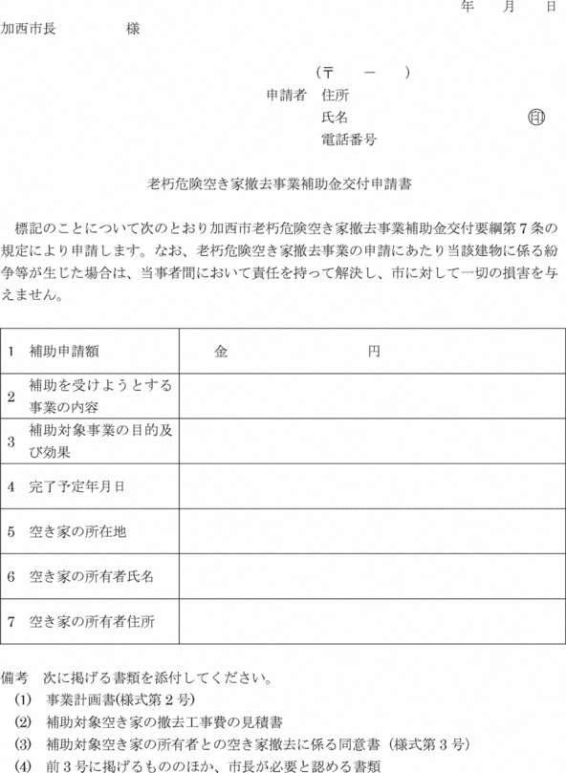
様式第２号（第７条関係）
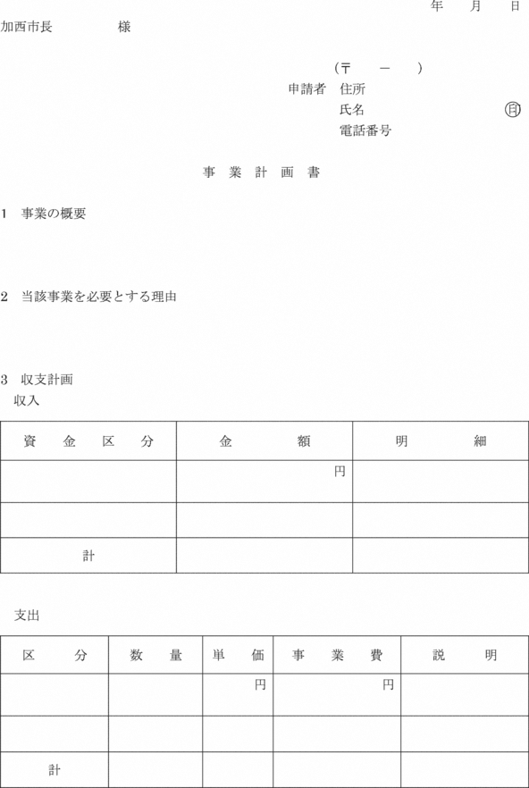
様式第３号（第７条関係）
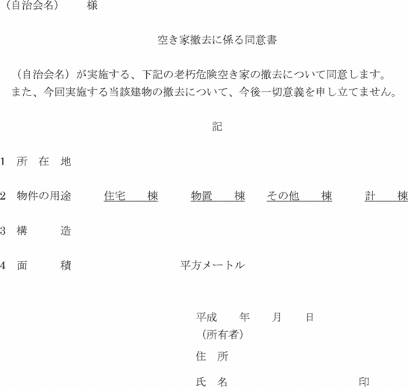
様式第４号（第８条関係）
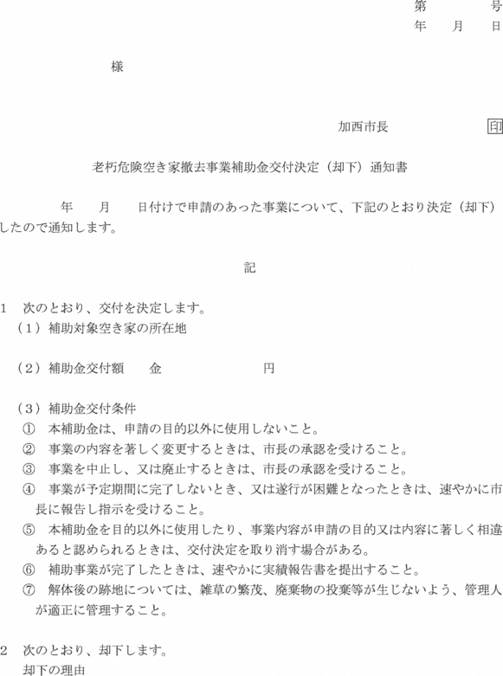
様式第５号（第９条関係）
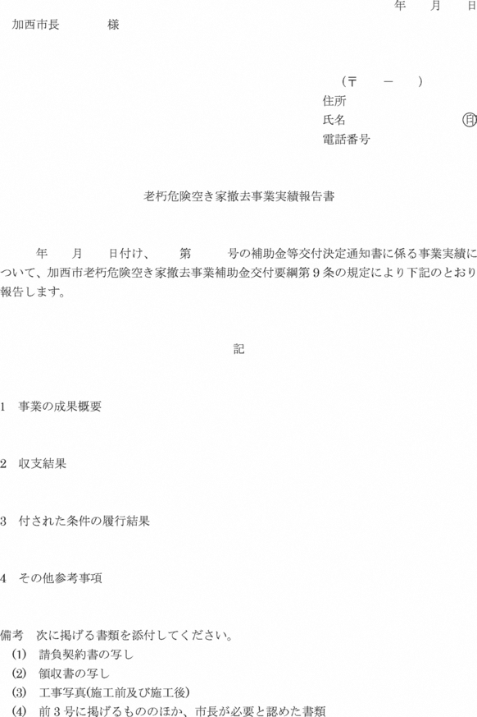
様式第６号（第10条関係）
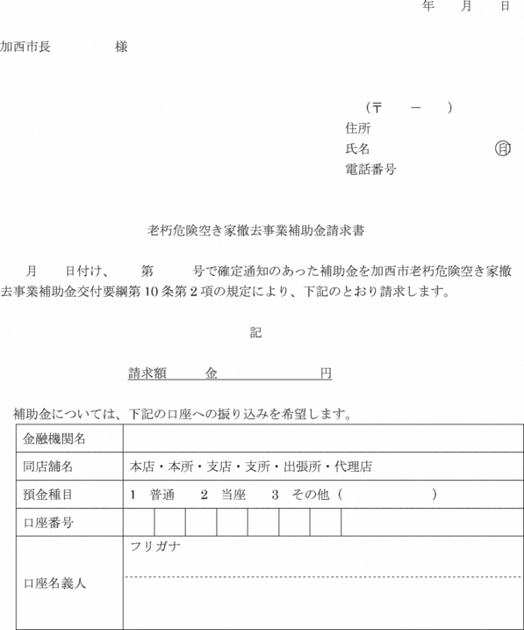
様式第７号（第10条関係）

